1. Pobrać na dysk załącznik numer 12 w postaci następujących plików:

* 12 Zał. nr 1 Dokumentacja, OPZ 01.001 (30 MB )
* 12 Zał. nr 1 Dokumentacja, OPZ 02.002 (30 MB )
* 12 Zał. nr 1 Dokumentacja, OPZ 03.003 (30 MB )
* 12 Zał. nr 1 Dokumentacja, OPZ 04.004 (30 MB )
* 12 Zał. nr 1 Dokumentacja, OPZ 05.005 (30 MB )
* 12 Zał. nr 1 Dokumentacja, OPZ 06.006 (30 MB )
* 12 Zał. nr 1 Dokumentacja, OPZ 07.007 (30 MB )
* 12 Zał. nr 1 Dokumentacja, OPZ 08.008 (30 MB )
* 12 Zał. nr 1 Dokumentacja, OPZ 09.009 (8 MB )

1. W pobranych plikach należy zmienić nazwę usuwając dwuznakowy znacznik:

Stara nazwa:

12 Zał. nr 1 Dokumentacja, OPZ 01.001

Nowa nazwa

12 Zał. nr 1 Dokumentacja, OPZ.001

Pliki powinny posiadać następujące nazwy:

* 12 Zał. nr 1 Dokumentacja, OPZ.001
* 12 Zał. nr 1 Dokumentacja, OPZ.002
* 12 Zał. nr 1 Dokumentacja, OPZ.003
* 12 Zał. nr 1 Dokumentacja, OPZ.004
* 12 Zał. nr 1 Dokumentacja, OPZ.005
* 12 Zał. nr 1 Dokumentacja, OPZ.006
* 12 Zał. nr 1 Dokumentacja, OPZ.007
* 12 Zał. nr 1 Dokumentacja, OPZ.008
* 12 Zał. nr 1 Dokumentacja, OPZ.009

1. Uruchomić program 7zip, wybrać folder, w którym znajdują się pobrane pliki.
2. Zaznaczyć pierwszy plik, a następnie wybrać opcję Wypakuj.

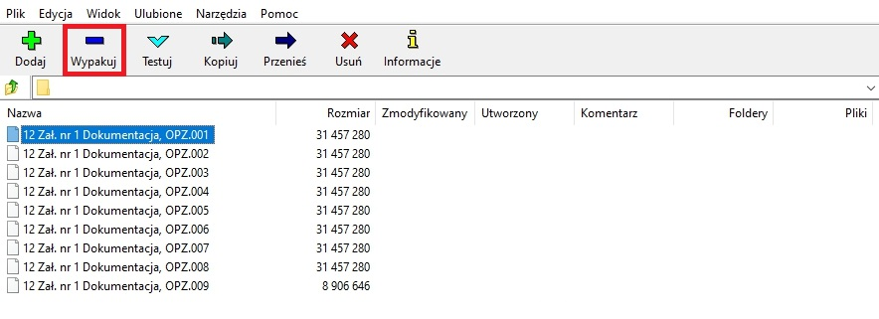

1. Program wypakuje wszystkie pliki do jednego folderu.

